**Министерство науки и высшего образования Российской Федерации**

федеральное государственное автономное образовательное учреждение высшего образования

**«НАЦИОНАЛЬНЫЙ ИССЛЕДОВАТЕЛЬСКИЙ УНИВЕРСИТЕТ ИТМО»**

**Отчет**

по лабораторной работе «Расчет индивидуального меню**»**

по дисциплине «**Безопасность жизнедеятельности**»

Автор: Фадеев А. В.

Факультет: ИТиП

Группа: М3202

Преподаватель:



Санкт-Петербург 2021

**Цель работы:** подобрать оптимальное меню, обеспечивающее суточную потребность организма в калориях, с учетом индивидуальных особенностей.

**Задачи работы:**

* рассчитать индекс массы вашего тела;
* рассчитать суточную потребность в калориях;
* подобрать оптимальное меню на 3 дня.

**Задание 1. Расчет индекса массы тела**

1. Рассчитать индекс массы вашего тела по формуле:

**ИМТ = масса тела (кг) / рост (м)2**

ИМТ = 77,7 / (1,93)^2 = 20,9

1. В соответствии с полученными расчетами определить по Таблице 1 соответствие между массой и ростом.

Таблица 1

|  |  |
| --- | --- |
| **Индекс массы тела** | **Соответствие между массой человека и его ростом** |
| 16 и менее | Выраженный дефицит массы тела |
| 16—18,5 | Недостаточная (дефицит) масса тела |
| 18,5—25 | Норма |
| 25—30 | Избыточная масса тела (предожирение) |
| 30—35 | Ожирение первой степени |
| 35—40 | Ожирение второй степени |
| 40 и более | Ожирение третьей степени (морбидное) |

ИМТ = 20,9 - норма

1. Те же самые расчеты индекса массы тела сделайте с помощью трех любых приложений по этой теме и запишите полученные результаты.

FatSecret: ?

Lifesum: 20,9

Arise: 20,6 (вес указан как 77 kg)

**Задание 2. Расчет суточной потребности в калориях**

1. Расчет суточной потребности для себя или своих близких сделайте по нижеприведенным формулам с учетом пола и возраста человека:

* для женщин
  + 18–30 лет: (0,062 × М (кг) + 2,036) × 240 × КФА;
  + 31–60 лет: (0,034 × М (кг) + 3,538) × 240 × КФА;
  + старше 60 лет: (0,038 × М (кг) + 2,755) × 240 × КФА;
* для мужчин
  + 18–30 лет: (0,063 × М (кг) + 2,896) × 240 × КФА;
  + 31–60 лет: (0,484 × М (кг) + 3,653) × 240 × КФА;
  + старше 60 лет: (0,491 × М (кг) + 2,459) × 240 × КФА.

КФА (коэффициент физической активности) учитывается по следующей шкале:

* 1 – низкая физическая активность;
* 1,3 – средняя физическая активность;
* 1,5 – высокая физическая активность.

РСК = (0,063 * 77,7 + 2,896) * 240 * 1,3 = 2407 kcal

1. После собственных расчетов используйте три любых приложения по этой теме и запишите полученные результаты.

FatSecret: 3300 kcal

Lifesum: 2605 kcal

Arise: 3098 kcal

**Задание 3. Подбор меню, обеспечивающего суточную потребность организма в калориях, с учетом ваших индивидуальных особенностей**

Подобрать меню на 3 дня, обеспечивающее суточную потребность организма в калориях, с учетом его индивидуальных особенностей. Для этого необходимо использовать различные справочники по калорийности и химическому составу продуктов питания и три выбранные вами приложения по этой теме.

У нас 3 дня и 3 вариации для приложений.

В 1 день будем считать в FatSecret, во 2 в Lifesum, в 3 Arise.

Будем подбирать меню, соответствующее поддержанию веса, а именно 77,7 кг.

Необходимое количество kcal в каждом приложении представлены выше.

Оформил данные в виде скриншотов приложений, так намного удобнее.

В разделе перекус лежат промежуточные продукты, которые можно употреблять между основными приемами пищи.

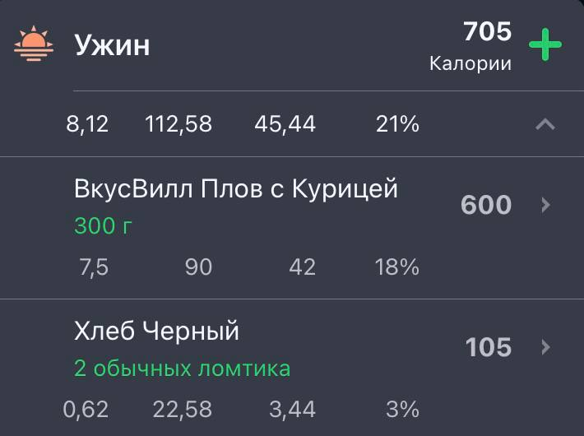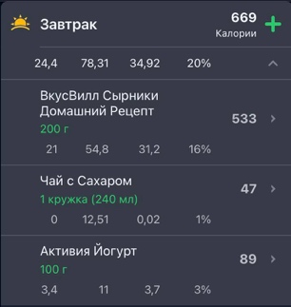***1 day:***

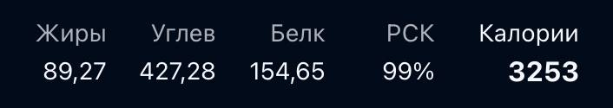**ж / у / б**

**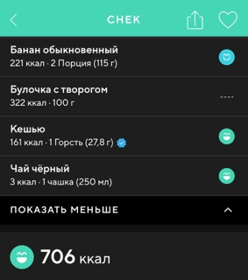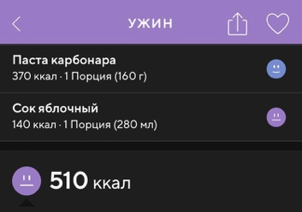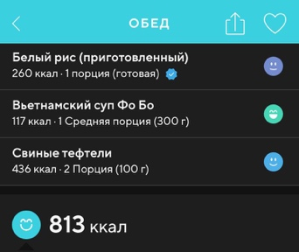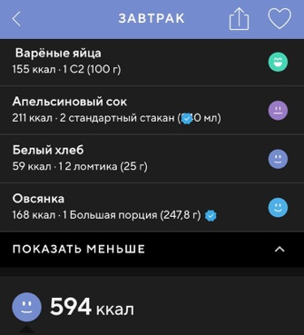*2 day:***

****б / у / ж***

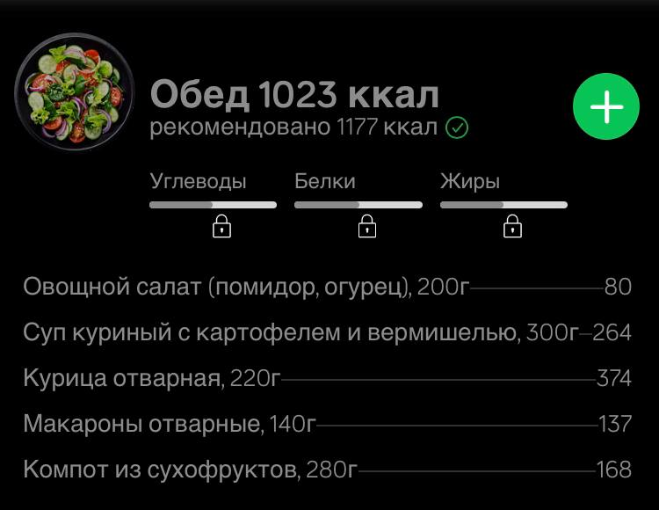***3 day:***

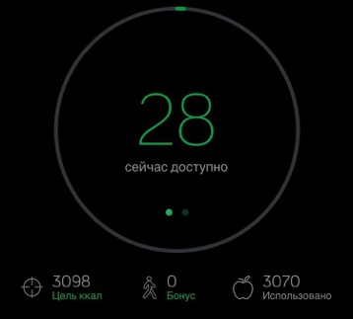

*Данных о б/ж/у нет, они только при платной подписке.*

**Вывод: составление индивидуального плана питания позволяет самостоятельно следить за суточным потреблением калорий, белков, жиров, углеводов. В наше время это довольно просто, существует множество приложений, которые опрощают расчеты и внесение нового продукта. Следить за своим питанием важно, оно даёт возможность стабилизировать вес без насильственных ограничений, помогает избавиться от заболеваний и предотвратить их развитие, содействует восстановлению интеллектуальной и физической энергии. Здоровое питание — важная составляющая здорового образа жизни. Составленные меню получились разнообразными и обеспечивают организм всеми нужными ему веществами.**